ALPS BAVARESOS
Els Alps bavaresos es troben al llarg de la frontera del sud d’Alemanya amb Àustria, i formen part dels Alps orientals i més concretament dels Alps del nord-oest, els quals comprenen 250km de longitud i amplitud i s’estenen des del Llac de Constança o Bodensee fins a Berchtesgaden. La frontera amb Àustria marca el límit del seu territori. Aquests són una part del conjunt muntanyós denominat Alps. Els Alps orientals inclouen parts de set països; Suïssa, Àustria, Liechtenstein, Alemanya, Itàlia, Hongria i Eslovènia. A més, degut a que els Alps bavaresos tenen una extensió geogràfica molt ample, també formen part dels Alps calcaris del Tirol septentrional, els quals es troben a Àustria i Alemanya.
Segons la SOIUSA, la qual es una proposta per tal de normalitzar i estandarditzar els diferents sistemes muntanyosos i alhora classificar-los, redueix el nombre de proporció dels Alps bavaresos en dos subseccions; els Alps del Wallgau i els Alps del Mangfall.
El pic més alt és el Großer Krottenkopf, amb 2.657 m.
Tipologies de turisme
El turisme domèstic és molt intens durant tot l’any. El turisme internacional també és intens tot i que en menor mesura durant l’estiu.
L’esquí es el passa temps preferit, on podràs trobar la muntanya més alta d’Alemanya, el Zugspitze, el qual arriba als 2.964 metres d’altura, a més de les magnifiques vistes que té que durant l’estiu et permet una zona bona pel senderisme. Altres zones bones per esquiar són Berchtesgadener Land,on es troba Watzmann el tercer pic més alt d’Alemanya, i Hochwanner.
El turisme de natura també és molt important en aquesta regió on a les mateixes muntanyes on es pot esquiar al hivern es poden dur a terme magnifiques rutes per aquestes muntanyes i gaudir de la natura i les seves característiques; cascades, coves, etc. També hi ha molta afició a realitzar activitats a la natura com patinar sobre gel durant l’hivern a llacs naturals, com ara el Schmalensee, o com he dit anteriorment, fer senderisme.
Altres tipologies importants serien les culturals, ja que aquesta regió té dos joies arquitectòniques, com ho són el monestir d’ Ettal i el Palau de Linderhof, o també el castell de Neuschwanstein. Així com el turisme de negocis i el termal.

Destinacions més reconegudes
- Millors atraccions:
- Garmish-Partenkirchen: aquest poble es troba al cor dels Alps bavaresos i és l’estació d’esquí més famosa del país i una de les més antigues on cada any nou es dur a terme el Campionat de Salts de trampolí. Conta amb 200 km de pistes.
- Partnach Gorge: són unes formacions geològiques, amb canons i túnels que segueixen el curs del riu Partnach, a més de cascades que es gelen al hivern. És una gran excursió i té un paisatge molt bonic, però no es recomanable per a famílies amb nenes petits o gent gran, a més, millor anar a l’estiu o a la primavera per no tenir que preocupar-te per la roba d’hivern ni per tenir que caminar per un camí tot gelat, tot i que les formacions gelades són molt maques.
- Partnachklamm: està a Garmisch, al sud de Munich, és un sender amb cortines d’aigua congelades, del qual es diu que va ser un lloc utilitzat en temps de guerra. La visita es des del cim del Eckbauerbahn. Hi ha cristalls de gel sobre tot el terreny i acaba amb una caminata fins la gola per veure més icicles.
- Zugspitze: és la muntanya més alta d’Alemanya amb 2.964 m d’altitud on hi ha unes vistes increïbles des del mirador de Zugspitzplatt on si arriba amb telefèric, hi ha on també hi trobem el llac Eibsee. Des de dalt es possible creuar la frontera austríaca. És un zona d’esquí i snowboard.
- Oberammergau: poble que es troba a 20km de Garnisch-Partenkirchen, famós per l’arquitectura rural on destaquen les façanes, decorades amb pintures al fresc, una tècnica sorgida en el segle XVII. S’han de veure les que cobreixen la Casa de Pilatos, així com l’església de Sant Pere i Sant Pau (segle XVIII). Una altre atracció d’aquest poble és la representació de la obra teatral La Passió, així com visitar el monestir d’Ettal i el Palau Linderhof.
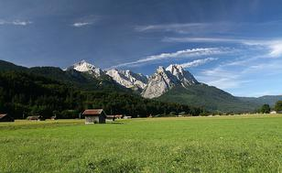
- Alpspitz: zona d’esqui i snowboard. Disposa de molts nivells per escollir.
- Benediktinerabtei Ettal: lloc històric i religiós enmig d’un entorn muntanyós. A les botigues del poble ofereixen una gran varietat de cerveses i vins, les quals són elaborades pels monjos benedictins d’Ettal.
- Eagle’s Nest: és un regal d’aniversari de Martin Bormann a Adolf Hitler, el qual es actualment un restaurant amb unes vistes espectaculars de 360 graus dels Alps, es pot veure Salzburg, Àustria, des d’allà. Abans era lloc on Hitler, Eva Braun, Himmler i la resta tenien els seus banquets i entretenien als diplomàtics estrangers.

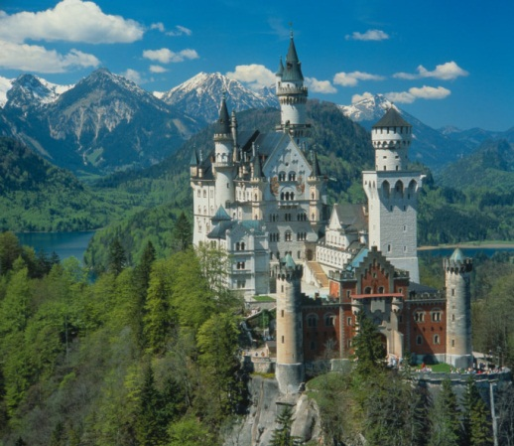
- Altres destinacions ven reconegudes són pobles com ara Fussen, Schwangau, Lindau i Mittenwald, aquesta última localitat famosa per les seves artesanies en fusta, especialment en violins, on actualment es pot visitar el museu Geigenbau und Heimat, en el qual s’exposen peçes valioses d’aquest instrument. També són importants altres pistes d’esquí com Garmisch-Partenkirchen Ski Resort i una església Patrimoni de la Humanitat a Wieskirche.

- Millors rutes:
All Things Garmisch-Day Tours, Hydroalpin Day Tours i la ruta de castells de Neuschwanstein; localitzat a Baviera, a prop de Füssen, és un dels castells neogòtics més coneguts. Manat a construir per Lluis II de Baviera al 1866, el qual va ser construït per una fantasia romàntica.

ALPS ITALIANS
Els Alps italians o els també denominats “Els Alps del Sol” s’estenen d’oest a est pel nord d’Itàlia, ocupant la part meridional d’aquest territori. Disposa d’unes bones condicions meteorològiques, cosa que afavoreix al turisme. El país s’uneix amb França, Suïssa, Àustria i Eslovènia a través d’excel·lents comunicacions amb ports de muntanya i túnels; de Fréjus, del Mont-Blanc, del Gran San Bernardo, pas de Brenner. La dorsal alpina s’estén al llarg d’un mínim de 50km en línia recta des de Savona a Mondovì i d’un màxim de 360km des de Viena a Fiume.
Els Alps italians tenen quasi bé 1.200km i una superfície de 300.000km2.
Tipologies de turisme
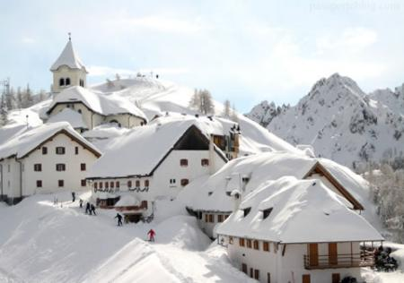
El turisme domèstic és molt intens duran totes les estacions de l’any, mentre que el turisme internacional depèn més de l’època de l’any en que ens trobem i de la zona que visita, per lo qual és més variable. Aquest duran l’estiu visita l’àrea dels llacs i la resta esta relacionat amb els sectors d’hivern.
La tipologia de turisme que més predomina en aquesta zona és la relacionada amb la natura. Aquesta zona disposa de grans extensions de llocs naturals, parcs, pobles amb molt encant i amb una llarga tradició. En els sectors prealpíns trobem una gran quantitat de llacs on a part de gaudir d’aquests també es poden realitzar diferents activitats esportives i d’oci.
El sector occidental i oriental dels Alps presenten les millors estacions d’esquí, un important patrimoni històric, en especial castells, practicar esports d’aventura com l’alpinisme a Mont-Blanc i Dolomitas. Alguna de les millors estacions d’esquí són Sestriere, la qual es troba a la Valle di Susa i té un total de 20 pistes esquiables, així com Courmayeur, un dels millors complexes d’esquí d’Itàlia que uneix tradició, modernitat i elegància.
L’alpinisme i el senderisme, juntament amb la pràctica dels esports hivernals han generat uns atractius que han incrementat el número de segones residencies a la zona i també la xarxa d’allotjament.
Destinacions més reconegudes
Hi ha sis regions italianes destacables;
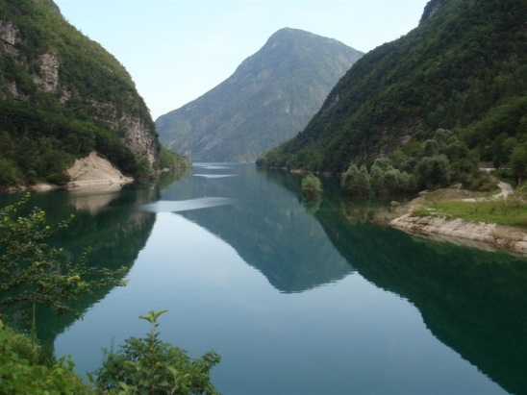
- El Vall d’Aosta: el qual té una extensió de 3.230km2 i esta rodejat d’alguna de les muntanyes més altes d’Europa, Mont-Blanc, Cervino, Matterhon, Monte Rosa i Gran Paradiso. Aquí es troba el Parc Nacional del Gran Paradiso, el qual s’uneix amb el territori francès de Vanoise. Aquesta vall és perfecta pels amants de l’esquí, ja que té uns escenaris impressionants, a més, es pot accedir a les cotes més altes utilitzant un modern ascensor i gaudir de les vistes. A l’hivern pots esquiar i fer ice-skating, i al estiu pots dur a terme diversos itineraris per caminar, pedalejar o fer mountain-bike.
- Piemonte: la regió de Piemonte és una de les joies més antigues dels Alps italians per la seva historia, paisatje, cultura de muntanya, etc.
- Lombardia: és un entorn natural impressionant on hi trobaràs les muntanyes més solitàries i els boscos més profunds. La zona muntanyosa més important inclou; els Alps Lepontins, els Alps Réticos i els Prealps Bergamascos. A la zona dels prealps es troben els grans llacs glaçats, com ara el llac de Lugano, el llac Como i el llac Iseo.
- Veneto: és una àrea alpina de gran bellesa natural. Per a qui li agradin els esports d’hivern hi podem trobar; Tre Cime di Lavaredo, l’amfiteatre natural de Cortina d’Ampezzo amb nombroses localitats com Cadore, Valle d’Ampezzo, Comelico, Marmolada i Mt Cristallo.
- Trentino: ofereix recursos naturals i culturals. És una àrea de tradicions i on els seus productes agrícoles són famosos. Aquest territori alpí inclou; Adamello-Presanella, Cevedale, Brenta Dolomites, Val di Fassa Dolomites, Lagorai i Pale di S.Martino.
- Alto Adige: és la regió situada més al nord d’Itàlia, en el cor dels Alps orientals. Els seus paisatges ofereixen una gran diversitat; les zones muntanyoses d’ Ortles-Cevedale fins els cims dels Dolomites i les valls de Bassa Atesina. També té una gran quantitat de Parcs Naturals que estan protegits.
- Friuli Venecia Giulia: aquest territori alpí integra la Carnia. Tarvisio, a prop d’Aviano, és un dels millors llocs per practicar l’esquí, i des de allà es pot accedir als cims de Friulian Dolomites de Valcellina.

ALPS ESLOVENS
Eslovènia és, sense contar Liechtenstein, el país més petit que forma part de l’àrea alpina. Els denominats Alps Julians s’estenen des del nord d’Itàlia fins Eslovènia, on s’arriben fins als 2.864m a Triglav. Aquest nom va ser posat en memòria de Julio César, ja que aquest va establir el seu domini sobre aquests. Una gran part dels Alps julians estan inclosos dins del Parc Nacional Triglav. Aquests Alps recorren el país per la seva vora septentrional. El Monte Triglav de 2.864m fa frontera amb la Carintia austríaca i la Friulia italiana, i és el punt més elevat del país.
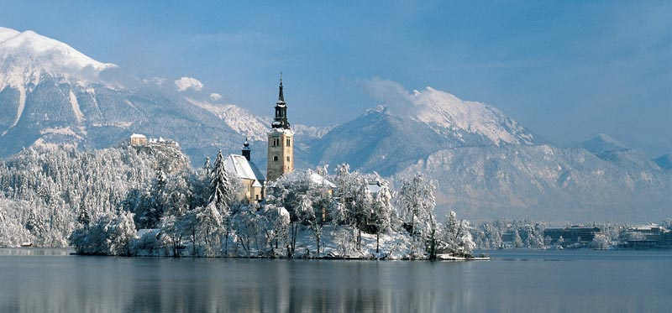
Actualment uns 971.000 turistes visiten el país, dels quals un 50% aproximadament ho fa per anar a la muntanya, principalment provinents des de Itàlia, Àustria i Alemanya, i aquest últim país ha augmentat sensiblement la seva quota de turistes a Eslovènia. Això en part es degut a que aquest tres països guarden relacions culturals molt estretes amb Eslovènia per processos històrics.
Tipologies de turisme
Ofereix una gran oferta d’esports aquàtics, des de piragüisme, barranquisme i rafting, així com també observar la vall amb parapent, ala delta o la bicicleta de muntanya.
Òbviament, les pistes d’esquí també són un reclam turístic, com la pista Kanin. Una altre tipologia de turisme és la relacionada amb els esports a la naturalesa, com ara fer senderisme, alpinisme, ciclisme, equitació, paracaigudisme o pesca. Pel que fa al hivern, a part d ‘esquiar també pots anar amb trineu tirats per gossos, viatges amb trineus nocturns des de Vršič o passeig amb moto trineus.

Destinacions més reconegudes
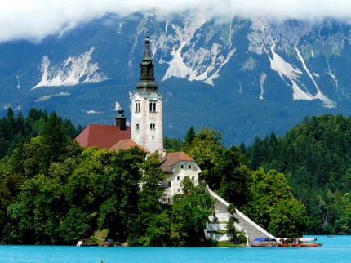
- La Vall del riu Soča: riu que travessa l’oest d’Eslovènia i el nord-est d’Itàlia. Aquest riu neix a 1.100 metres d’alçada als Alps julians, a l’oest de la muntanya Triblav, a la Vall de Trenta, i acaba entrant al Mar Adriàtic. Alguna gent l’anomena “la Bellesa Maragda”, a causa de l’aigua de color verd maragda i és diu que és l’únic riu del món amb aquest color. També ha sigut escenari de grans operacions militars; dotze batalles del Front Italià a la Primera Guerra Mundial.
- El Parc Natural de Triglav: té un altura de 2.864 metres, el qual engloba la major part dels Alps eslovens. A l’hivern és perfecte per esquiar i al estiu per fer senderisme, i actualment s’han portat a terme múltiples itineraris amb senders abalisats.
- Bled: és l’estació d’esquí més freqüentada del país, a més, és un poble amb molt encant on hi trobem un castell medieval i una església en mig d’una bonica illa. A més dels seus deus termals i el seu clima atrauen un gran nombre de turistes. A l’estiu, degut a la seva privilegiada situació, les aigües càlides del llac possibiliten el turisme balneotrópic.
- El Monte Triglav: durant l’estiu es escalat per milers de muntanyencs que surten des dels llacs Bled i Bohinj.
- La Vall de Planina: es on es celebren des de 1934 les competicions de salt d’esquí. Així com altres pistes d’esquí com Vogel, Kobla o Kranjska Gora, centre reconegut per competicions mundials.

